**4.3 ПОСТРОЕНИЕ ЭЛЛИПСА**

**4.3.1 Построения эллипса по двум осям**

На данных осях эллипса АВ и СD строятся как на диаметрах две концентрические окружности (Рисунок 4.9, а).

Одна из этих окружностей делится на несколько равных (или неравных) частей.

Через точки деления и центр эллипса проводятся радиусы, которые делят также вторую окружность. Затем через точки деления большой окружности проводятся прямые, параллельные линии АВ.

Точки пересечения соответствующих прямых и будут точками, принадлежащими эллипсу. На Рисунке 4.9, а показана лишь одна искомая точка 1.

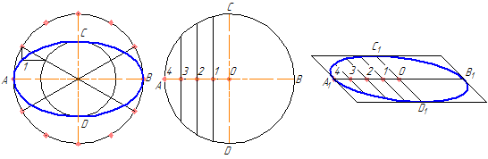  
*а                                б                                              в*  
Рисунок 4.9 – Построение эллипса по двум осям (а), по хордам (б)

**4.3.2 Построение эллипса по хордам**

Диаметр окружности АВ делится на несколько равных частей, на рисунке 4.9,б их 4. Через точки 1-3 проводятся хорды параллельно диаметру CD. В любой аксонометрической проекции (например, в косоугольной диметрической) изображаются эти же диаметры с учетом коэффициента искажения. Так на Рисунке 4.9,б **А1В1=АВ** и **С1D1= 0,5CD**. Диаметр А 1В1делится на то же число равных частей, что и диаметр АВ, через полученные точки 1-3 проводятся отрезки, равные соответственным хордам, умноженным на коэффициент искажение (в нашем случае – 0,5).

**4.4 Штриховка сечений**

Линии штриховки сечений (разрезов) в аксонометрических проекциях наносятся параллельно одной из диагоналей квадратов, лежащих в соответствующих координатных плоскостях, стороны которых параллельны аксонометрическим осям (Рисунок 4.10: а – штриховка в прямоугольной изометрии; б – штриховка в косоугольной фронтальной диметрии).

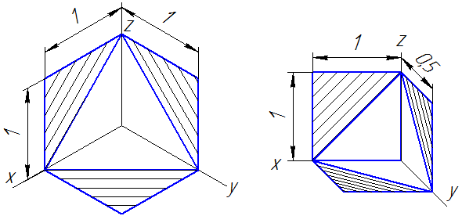  
*а                                                                                б*  
Рисунок 4.10 – Примеры штриховки в аксонометрических проекциях